优秀研究生奖学金、研究生荣誉称号
新学工系统操作说明
一、优秀研究生奖学金
- 系统审核流程
【院系辅导员】导入初评名单（草稿）==》【院系管理员】上报学院评定名单（待审核）==》【业务管理员】学校审核评定名单（审核通过/审核退回）
- 系统入口
东华大学网上服务大厅http://ehall.dhu.edu.cn ==》新学生工作管理系统 ==》研究生资助 ==》奖学金 ==》 优秀研究生奖学金 ==》对应奖学金项目
- 操作说明
身份：院系辅导员——导入评定名单
在“优秀研究奖学金”栏目下选择对应奖项，点击选择“2020-2021学年”，点击“导入”按钮，下载导入模板，导入数据，导入数据审核状态为“草稿”。
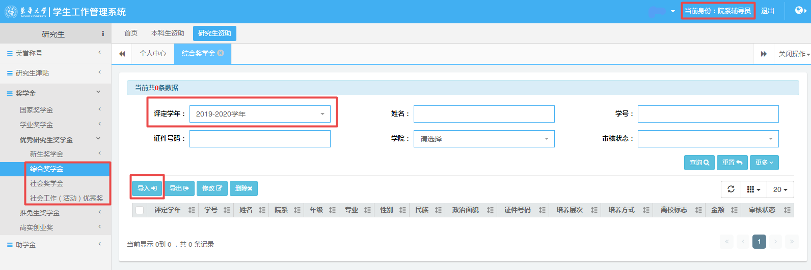
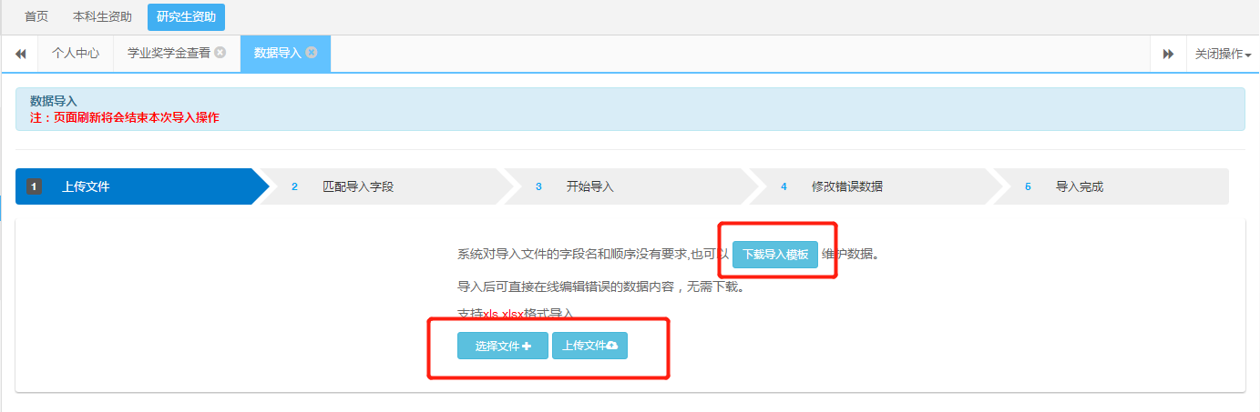
导入社会奖学金时，奖学金名称和等级请按名额分配表中的信息规范填写，以免导入失败。
身份：院系管理员——上报学院初评名单
在“优秀研究奖学金”栏目下选择对应奖项，选择“2020-2021学年” 点击查询全部数据，选择学院评定的名单数据，点击“上报”按钮。上报后的数据学院将无法再做修改。
注：有勾选数据，点击“上报”即上报勾选数据；如无勾选数据，点击“上报”即上报当前筛选状态下的全部数据。
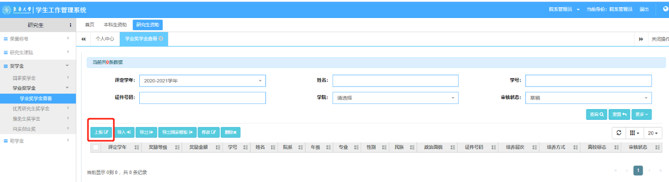

二、研究生荣誉称号
- 系统审核流程
【研究生】系统提交申请 ==》【院系辅导员】审核学生申请==》【院系管理员】审核确定学院初评名单 ==》【业务管理员】学校审核评定名单
系统时限如下截图，学生申请结束时间-2021.11.19为学院审核时间。
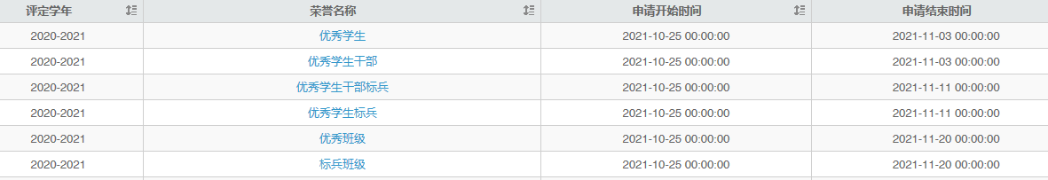
- 系统入口
学生：东华大学网上服务大厅http://ehall.dhu.edu.cn ==》新学生工作管理系统 ==》荣誉称号 ==》学生在线申请
老师：东华大学网上服务大厅http://ehall.dhu.edu.cn ==》新学生工作管理系统 ==》 研究生资助 ==》荣誉称号 ==》荣誉称号审核
- 操作说明
1、学生申请——身份：研究生
在栏目下，选择申请项目点击填写申请，申请审批表填写完整后，点击“保存并提交”即进入下一审核环节。中途可点击“保存”，保存为草稿状态，仅本人可见。
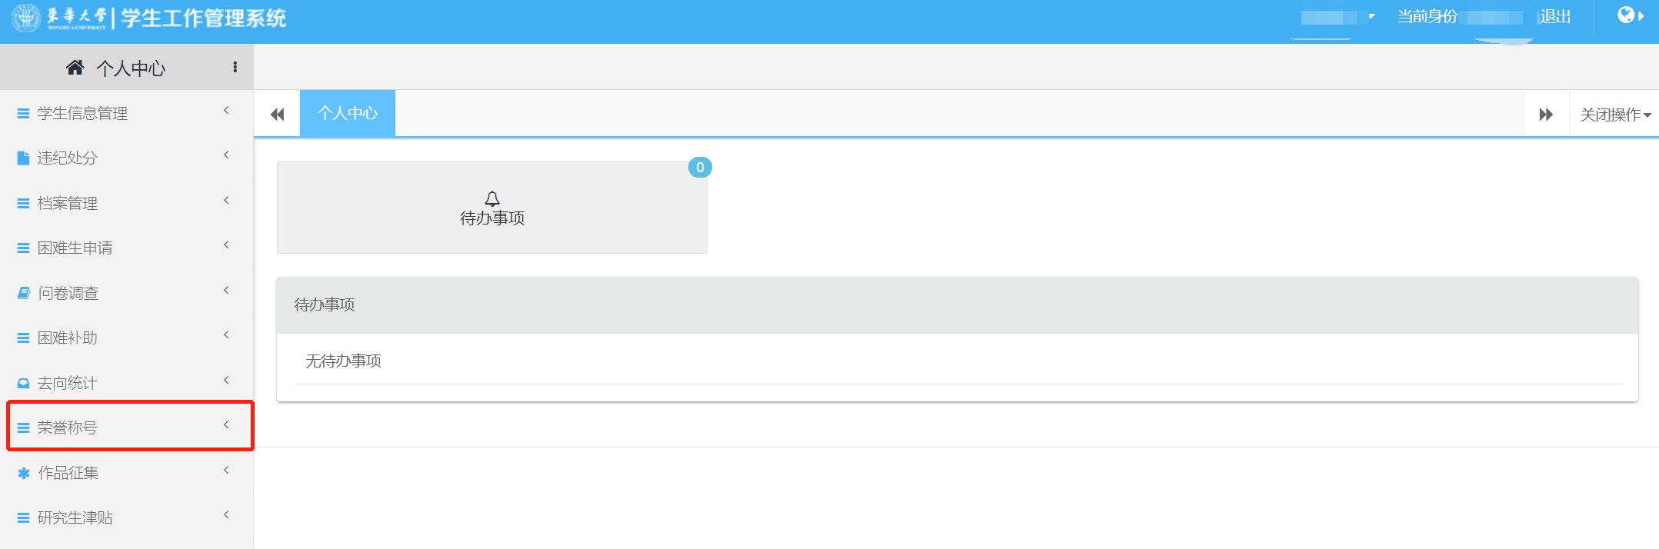
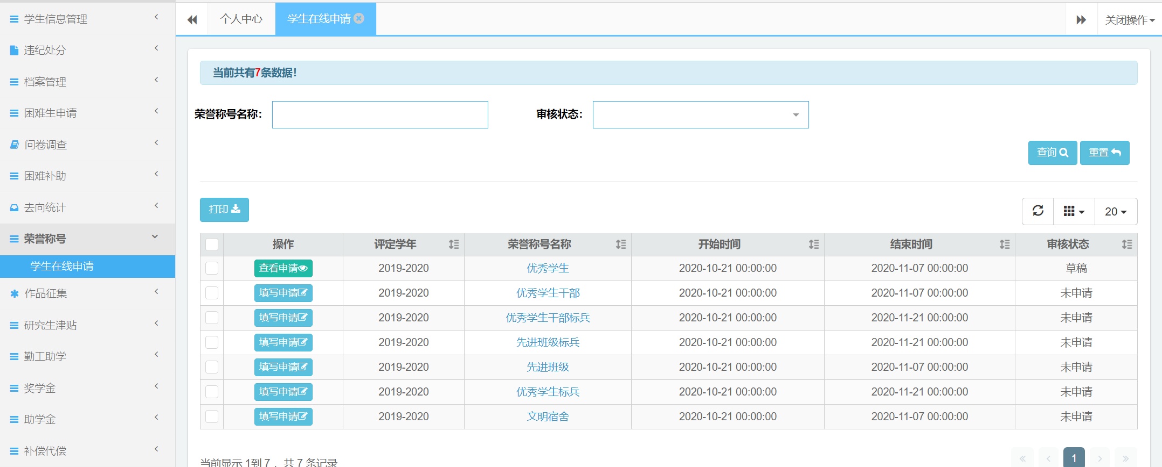
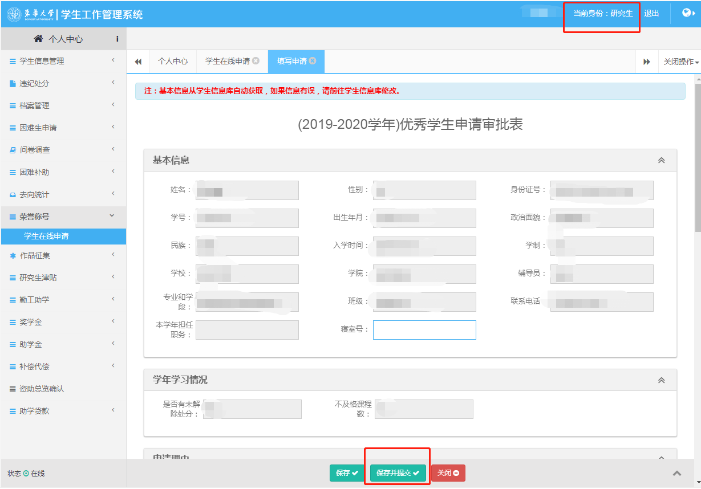
2、老师审核——身份：研究生
选择“2020-2021学年” 、选择对应审核状态，选择申请数据查看申请内容，按学院评定结果点击“审核通过”或“审核退回”。
